Universidade Federal de Goiás

Instituto de Informática

Mercado interno e externo de software

Certics

Nome: Adrielly Coelho, Lúcio Flávio de Paula, Paulo Henrique Alves Batista, Rafhael Augusto.

**Introdução**

Este documento tem por objetivo a descrição detalhada do Modelo de Referência para Avaliação da CERTICS que será um dos componentes de Metodologia de Avaliação da CERTICS para software. Ao decorrer do documento será abordado áreas que serão avaliadas para a certificação: Competência Desenvolvimento Tecnológico (DES), Competência Gestão de Tecnologia (TEC), Competência Gestão de Negócios (GNE), Competência Melhoria Contínua (MEC).

**Objetivo:** A certificação Certics tem como objetivo a comprovação de que um software é resultado de desenvolvimento e inovação tecnológica no país. Ao ser identificado esses softwares desenvolvidos que gerem desenvolvimento, competências, autonomia tecnológica, capacidade inovadora e negócios baseados em conhecimentos no país.

Área de Competência Desenvolvimento Tecnológico (DES)

**DES.1. Competência sobre Arquitetura**

A arquitetura deste software é baseada no padrão arquitetural MVC (Model-View-Controller) para deixar o sistema mais estruturado e organizado e também nas visões baseadas no modelo “4+1”. A camada Visão (View) é relacionada ao visual da aplicação, ou seja, as telas que serão exibidas ao usuário. A camada Controle (Controller) atua como intermediária entre as regras do negócio (camada Model) e a Visão, realizando o processamento de dados informados pelo usuário e repassando-os para outras camadas. Por fim, na camada Modelo (Model), encontram-se as regras de negócio, envolvendo as classes do sistema e o acesso aos dados através de validações.

As visões segundo o modelo “4+1” são:

|  |  |
| --- | --- |
| **Visão** | **Público Alvo** |
| Lógica | Analistas |
| Processo | Stakeholders |
| Implementação | Programadores |
| Implantação | Stakeholders |
| Casos de Uso | Todos |

**Link para anexo: <https://drive.google.com/open?id=1H9gvSI-LdwZt3D7jxlVNW4Ewx_E4byKI>**

**DES.2. Competência sobre Requisitos**

* **CSU-PF01 – Perfil**

**Atores:** Administrador do Sistema, Usuário Final e Pet.

**Categoria:** Primária

**Descrição:** Este é o caso de sucesso esperado pelos interessados. Onde o usuário final cadastra o seu perfil no sistema e escolhe um contrato. O usuário final cadastra o perfil do Pet no sistema. O sistema informa ao administrador sobre o novo cadastro e espera a validação do administrador. O administrador do sistema valida os dados. O administrador do sistema verifica adimplência ao plano contratado. O administrador do sistema informa ao sistema que o cadastro do usuário final e do pet está em conformidade.

Requisitos funcionais:

|  |  |  |
| --- | --- | --- |
| **Referência** | **Descrição** | **Prioridade** |
| **RFPF01.1** | Cadastrar o perfil do usuário final. | Alta |
| **RFPF01.2** | Escolher contrato | Alta |
| **RFPF01.3** | Cadastrar o perfil do pet | Alta |
| **RFPF01.4** | Informar ao administrador o novo cadastro | Alta |
| **RFPF01.5** | Validar perfil do usuário final | Alta |
| **RFPF01.6** | Validar perfil do pet | Alta |
| **RFPC01.7** | Validar adimplência | Alta |

* **CSU-CT01 – Contrato**

**Atores:** Administrador do Sistema e Usuário final.

**Categoria:** Primária

**Descrição:** Este é o caso de sucesso esperado pelos interessados. Onde o administrador do sistema cadastra os contratos. O usuário final escolhe um contrato e cumpre as condições contratuais.

Requisitos funcionais:

|  |  |  |
| --- | --- | --- |
| **Referência** | **Descrição** | **Prioridade** |
| **RFCT01.1** | Cadastrar contratos. | Alta |
| **RFCT01.2** | Aceitar termos e condições de um contrato | Alta |

* **CSU-EC01 – Encontro**

**Atores:** Administrador do Sistema, Usuário Final, Pet.

**Categoria:** Primária

**Descrição:** Este é o caso de sucesso esperado pelos interessados. Onde o sistema busca algum pet compatível e sugere para o usuário final. O usuário final aceita a sugestão. O usuário final marca encontro entre pets. O sistema informa para o administrador que foi marcado um encontro.

Requisitos funcionais:

|  |  |  |
| --- | --- | --- |
| **Referência** | **Descrição** | **Prioridade** |
| **RFEC01.1** | Buscar perfis compatíveis para o pet. | Alta |
| **RFEC01.2** | Notificar usuário final sobre sugestões de pets. | Alta |
| **RFEC01.3** | Marcar encontro. | Alta |
| **RFEC01.4** | Notificar que foi marcado um encontro. | Média |

* **CSU-VD01 – Venda**

**Atores:** Administrador do Sistema, Usuário Final, Pet.

**Categoria:** Primária

**Descrição:** Este é outro caso de sucesso esperado pelo usuário que é proposto pela plataforma, onde o sistema irá anunciar no site que há um animal a venda com as características incluídas pelo Usuário Final e caso seja de interesse de outro usuário o dono será contactado e os detalhes da venda serão acertados.

Requisitos funcionais:

|  |  |  |
| --- | --- | --- |
| **Referência** | **Descrição** | **Prioridade** |
| **RFVD01.1** | Anunciar Pet a Venda | Alta |
| **RFVD01.2** | Publicar no Site o Pet a venda | Alta |
| **RFVD01.3** | Notificar ao dono que há alguém interessado na compra | Alta |

* **Requisitos/Restrições de interface Homem-Computador (RHIC)**

|  |  |  |
| --- | --- | --- |
| **Referência** | **Descrição** | **Prioridade** |
| **RHIC01** | Para facilitar a visualização dos relatórios, é necessário ter fonte mínima 18. | Alta |
| **RHIC02** | Para cada perfil no sistema deve-se aparecer apenas o que foi liberado para o perfil. | Alta |
| **RHIC03** | Possuir interface amigável, menus e operações simples e intuitivas. | Alta |
| **RHIC04** | As mensagens de erros gerados pelo sistema devem ser bem claras para que o usuário consiga interpretar e saber como tratar o erro. | Alta |

* **Requisitos/Restrições de Disponibilidade (RDIS)**

|  |  |  |
| --- | --- | --- |
| **Referência** | **Descrição** | **Prioridade** |
| **RDIS01** | O sistema deve ficar disponível 24horas por dia. | Alta |

* **Requisitos/Restrições de Segurança (RSEG)**

|  |  |  |
| --- | --- | --- |
| **Referência** | **Descrição** | **Prioridade** |
| **RSEG01** | O software deverá solicitar senha para autenticar usuário ao entrar no sistema. | Alta |
| **RSEG02** | Todas as senhas dos usuários devem ser criptografadas. | Alta |
| **RSEG03** | Para qualquer atualização efetuada, deverá ser registrado o usuário que realizou a operação, bem como a data e hora. | Alta |
| **RSEG04** | Todo usuário do software deverá ser associado a um perfil que define as funcionalidades que poderão ser utilizadas por ele. | Alta |
| **RSEG05** | Em caso haja perca da senha, o sistema deverá disponibilizar um sistema de recuperação de senha através de e-mail que estão vinculados ao cadastro do perfil. | Alta |
| **RSEG06** | Todos os usuários devem alterar a senha no primeiro acesso, os administradores do sistema devem alterar a senha a cada 6 meses. | Alta |
| **RSEG07** | Após três erros consecutivos da senha, o login deve ser bloqueado e apenas o administrador do sistema poderá realizar essa liberação. | Alta |
| **RSEG08** | Logins com mais de 6 meses inativos devem ser bloqueados e apenas o administrador do sistema poderá realizar essa liberação. | Alta |

**DES.3. Fases e Disciplinas Compatíveis com o Software**

|  |  |  |
| --- | --- | --- |
| **Data** | **Fase do Desenvolvimento** | **Disciplina Praticada** |
| 22/10/2018 | Levantamento de Requisito | Coleta de requisitos para que seja realizado um estudo detalhado do software e das necessidades deste produto. |
| 29/10/2018 | Análise de Requisito | * Estudo detalhado dos requisitos e sua viabilidade. * Necessidade de realizar um novo levantamento de requisitos. |
| 05/11/2018 | Projeto de Arquitetura | Realização de um diagrama de arquitetura do projeto para que seja melhor interpretado. |
| 19/11/2018 | Implementação | Codificação dos requisitos que foram levantados e analisados. |
| Sem previsão | Teste | Não se aplica. |
| Sem previsão | Implantação | Não se aplica. |

**DES.4. Papéis e Pessoas Identificados**

Descrição do perfil profissional e competências:

|  |  |  |
| --- | --- | --- |
| **Papel** | **Profissional** | **Competências** |
| **Desenvolvimento Tecnológico** | Lúcio Flávio | Graduando em Sistemas de Informação pela Universidade Federal de Goiás com aprovação em disciplinas como Programação OO, Programação WEB, Banco de Dados, entre outras. |
| **Negócio** | Paulo Henrique | Graduando em Sistemas de Informação pela Universidade Federal de Goiás com aprovação em disciplinas como Gerência de Projetos, Gestão de Pessoas, Planejamento Estratégico, entre outras. |
| **Negócio** | Adrielly Coelho | Graduanda em Sistemas de Informação pela Universidade Federal de Goiás com aprovação em disciplinas como Construção de Software, Projeto de Software, Comunicação Empresarial, entre outras. |
| **Negócio** | Rafhael Ferreira | Graduando em Sistemas de Informação pela Universidade Federal de Goiás com aprovação em disciplinas como Engenharia de Requisitos, Qualidade de Software, Arquitetura de Software, entre outras. |

**DES.5. Dados Técnicos Relevantes Documentados**

|  |  |  |
| --- | --- | --- |
| **Documentos de Referência** | **Descrição** | **Link Documento** |
| **Especificação de Requisitos** | A especificação dos requisitos e suas descrições se encontra presente no documento CERTICS. | <https://docs.google.com/document/d/1jCxeLGcaLlsrUiQdEBrC5LSc0mb_0frwxVFnZzs7t0E/edit?usp=sharing> |
| **Descrição de Casos de Uso** | A especificação dos casos de uso e suas descrições e respectivos requisitos se encontra presente no documento CERTICS. | <https://docs.google.com/document/d/1jCxeLGcaLlsrUiQdEBrC5LSc0mb_0frwxVFnZzs7t0E/edit?usp=sharing> |
| **BMG** | Essa ferramenta tem a finalidade de estabelecer um modelo de negócio em que, irá definir os elementos necessários para que o negócio funcione adequadamente. | <https://drive.google.com/drive/folders/1Gg7JwBNqSRdPKVv2NAM7PAcJcGRpDg1h?usp=sharing> |
| **VPD** | Representa os benefícios entregues pela empresa a partir de uma relação direta na forma como os produtos e serviços foram oferecidos para atender as necessidades dos clientes internos e externos. | <https://drive.google.com/open?id=1J-gonZfAcao3J9sq3rZAe5BFIgb2bAwp> |
| **Certics** | A CERTICS é uma certificação que verifica se um software é resultante de desenvolvimento e inovação tecnológica realizados no país. | <https://docs.google.com/document/d/1jCxeLGcaLlsrUiQdEBrC5LSc0mb_0frwxVFnZzs7t0E/edit?usp=sharing> |
| **Termo de Abertura** | Documento que oficializa o início do projeto. | <https://drive.google.com/open?id=1kWkqd6m0OnjIJu6evz2k67ACXvFkBSXigKceim_3IKA> |
| **Cronograma** | Documento que apresenta o fluxo de trabalho para o desenvolvimento do projeto. | <https://docs.google.com/spreadsheets/d/15X0In7Cel0La1qsw0w2JU5b-KTM00lTWwpposR9M3Mw/edit?usp=sharing> |

**DES.6. Competência para Suporte e Evolução do Software**

|  |  |  |
| --- | --- | --- |
| **Tipo de Manutenção** | **Descrição** | **Responsável** |
| **Manutenção Corretiva** | Identificar e Corrigir Erros | Lucio Flavio, Paulo Henrique |
| **Manutenção Adaptativa** | Adaptar o Software ao Ambiente | Lucio Flavio, Adrielly |
| **Manutenção Perfectiva** | Atender Pedidos do Usuário para modificar funções existentes, incluir novas funções e efetuar melhoramentos gerais | Lucio Flavio, Rafael |
| **Manutenção Preventiva** | Melhorar a manutenibilidade ou confiabilidade futuras e fornecer uma base melhor para futuros melhoramentos | Lucio Flavio, Paulo Henrique |

**Área de Competência Gestão de Tecnologia (TEC)**

**TEC.1. Utilização de Resultados de Pesquisa e Desenvolvimento Tecnológico**

Através do desenvolvimento do produto foi constatada que a alternativa de cobrar porcentagem nas vendas de animais na plataforma era um problema detectado pois havia a hipótese do cliente apenas combinar de vender o animal pela plataforma mas não efetuar a venda online, não tirando assim a porcentagem sobre a venda para a plataforma. Foram vistas as seguintes soluções:

1. Não vender animais pelo site e apenas ser um site de relacionamento para pets.
2. Vender pelo site mas fazer com o cliente somente faça a transação pela plataforma.
3. Direcionar os animais dos clientes para pet shops parceiros fazendo assim que a porcentagem da venda seja repassada para nós mas dividida com o pet-shop.

Através destas opções foi verificado que seria melhor para a plataforma seria vender os animais pelo site, com as seguintes alternativas de solução para esse problema:

1. Através da assinatura da plataforma fazer com que seja mais vantajoso para o cliente que assine por 3 meses pois o período de gestação de um cachorro é de 60 dias aproximadamente fazendo assim que a sua assinatura esteja ativa quando o filhote nascer.
2. Depois de 50 dias enviar e-mails para o cliente perguntando se o animal nasceu para publicar no site a sua venda.
3. Quando anunciada a venda mostrar pro cliente que é mais seguro vender pelo site, com o comprador fazendo a transação pelo mercado pago e caindo na conta do vendedor.
4. Quando a venda for concretizada retirar a porcentagem de lucro do site de 5%.

**TEC.2. Apropriação das Tecnologias Relevantes Utilizadas no Software**

|  |  |  |
| --- | --- | --- |
| **Alteração Realizada** | **Responsável** | **Conhecimento Específico** |
| **Layout de acesso ao Login** | Lúcio Flávio | Lógica de programação em JAVA, HTML e CSS. |
| **Atalhos rápidos** | Lúcio Flávio | Lógica de programação em HTML e CSS. |
| **Design da Home Page** | Lúcio Flávio | Lógica de programação em HTML e CSS. |
| **Descrição do produto (Adaptado no Home Page)** | Lúcio Flávio | Lógica de programação em HTML e CSS. |

**TEC.3. Introdução de Inovações Tecnológicas**

O produto em desenvolvimento não se baseia em uma ideia de negócio inovador, mas sim, em algo que já esteja em funcionamento e por ser melhorando para facilidade dos usuários e também, para o próprio intermediador (Proprietário(s) do software, que realizará a intermediação entre os usuários). Como software referente ao negócio em desenvolvimento temos o Cruza Pet <<https://cruzapet.com.br/>>, em que se consiste em realizar a aproximação e troca de contatos para pessoas que queiram realizar a procriação de seus animais de estimação.

Nosso produto entra ao mercado como uma aprimoração desse software, em que uma grande inovação é a comercialização dos filhotes, que podem ou não ser feitas por ambos os proprietários dos animais.

**TEC.4. Capacidade Decisória nas Tecnologias Relevantes do Software**

Um exemplo de tomada de decisão para melhoria do software foi feita através de uma reunião no laboratório 153 no instituto de informática da UFG, nela com a presença dos integrantes Paulo Henrique, Lúcio Flávio, Adrielly e Rafael foi decido que a plataforma além de promover o encontro entre os animais irá vender os filhotes provenientes dos encontros. A decisão é embasada no resultados dos questionários, foram vistos que há uma procura e necessidade de facilitar os encontros entre pets, com essa decisão a plataforma terá mais uma funcionalidade, agregando assim mais valor ao software e oferecendo mais serviços aos assinantes.

Nossa tomada de decisão foi feita baseada no feedback dos possíveis usuários através do questionário.

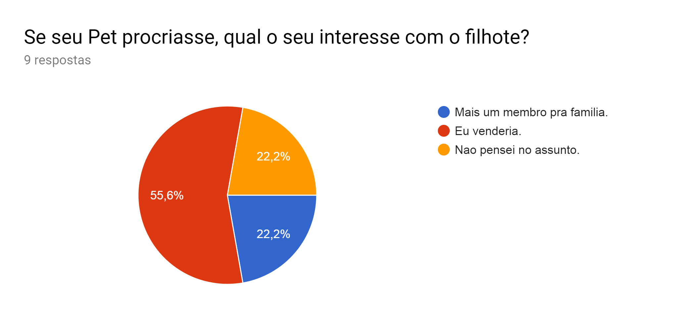

<https://drive.google.com/drive/folders/1GtMhBPkxHxChIWWw7hfRze2kN3r2au1o>

**Área de Competência Gestão de Negócios (GNE)**

**GNE.1. Ações de Monitoramento do Mercado**

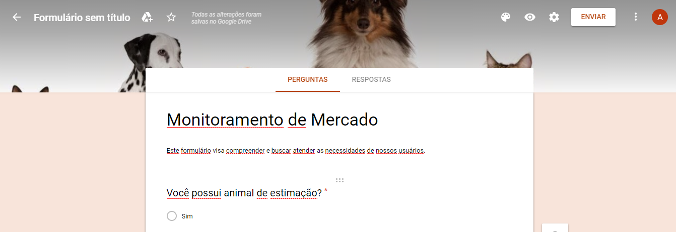

Foi criado um questionário que obteve as seguintes respostas:

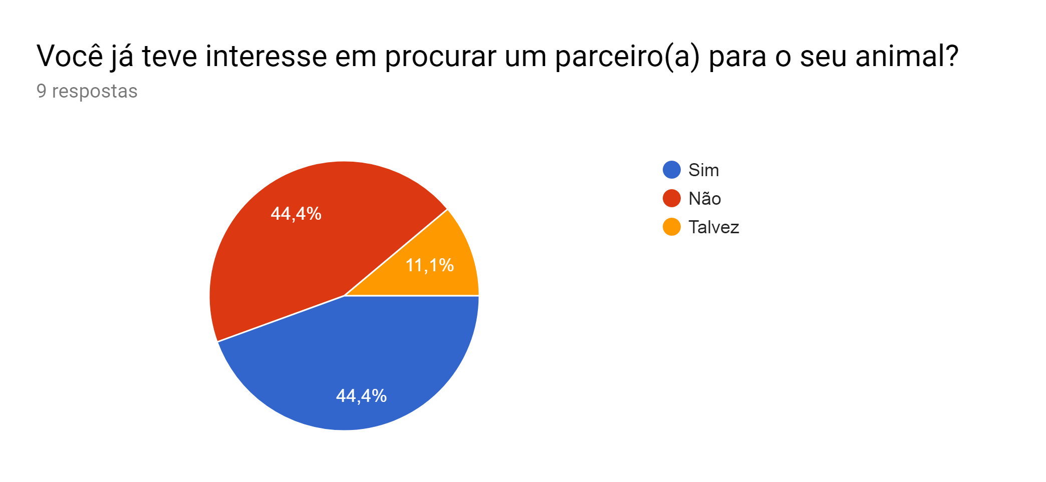

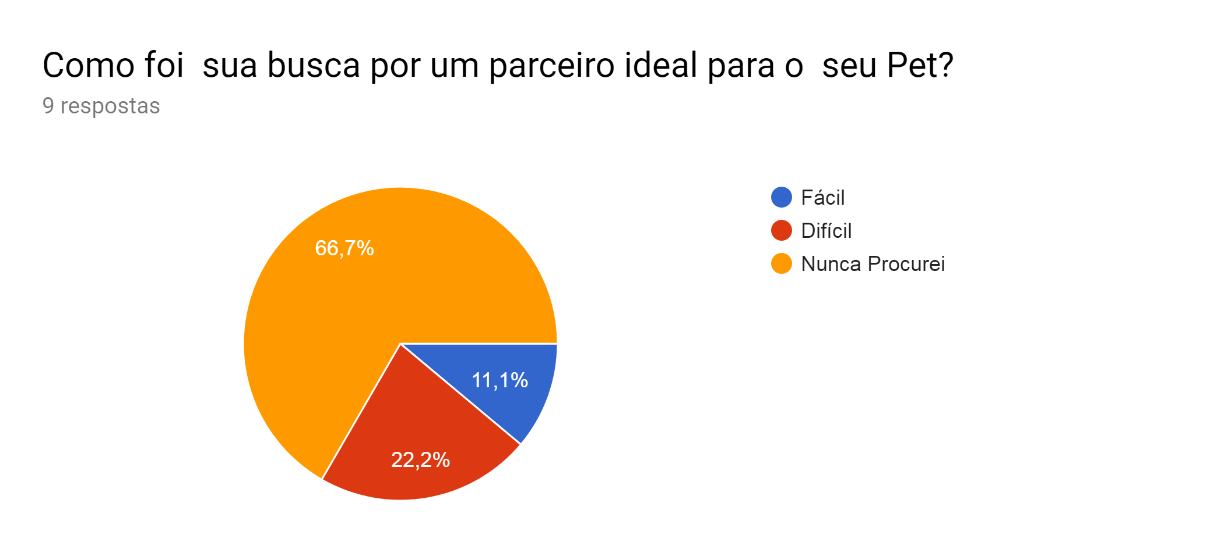

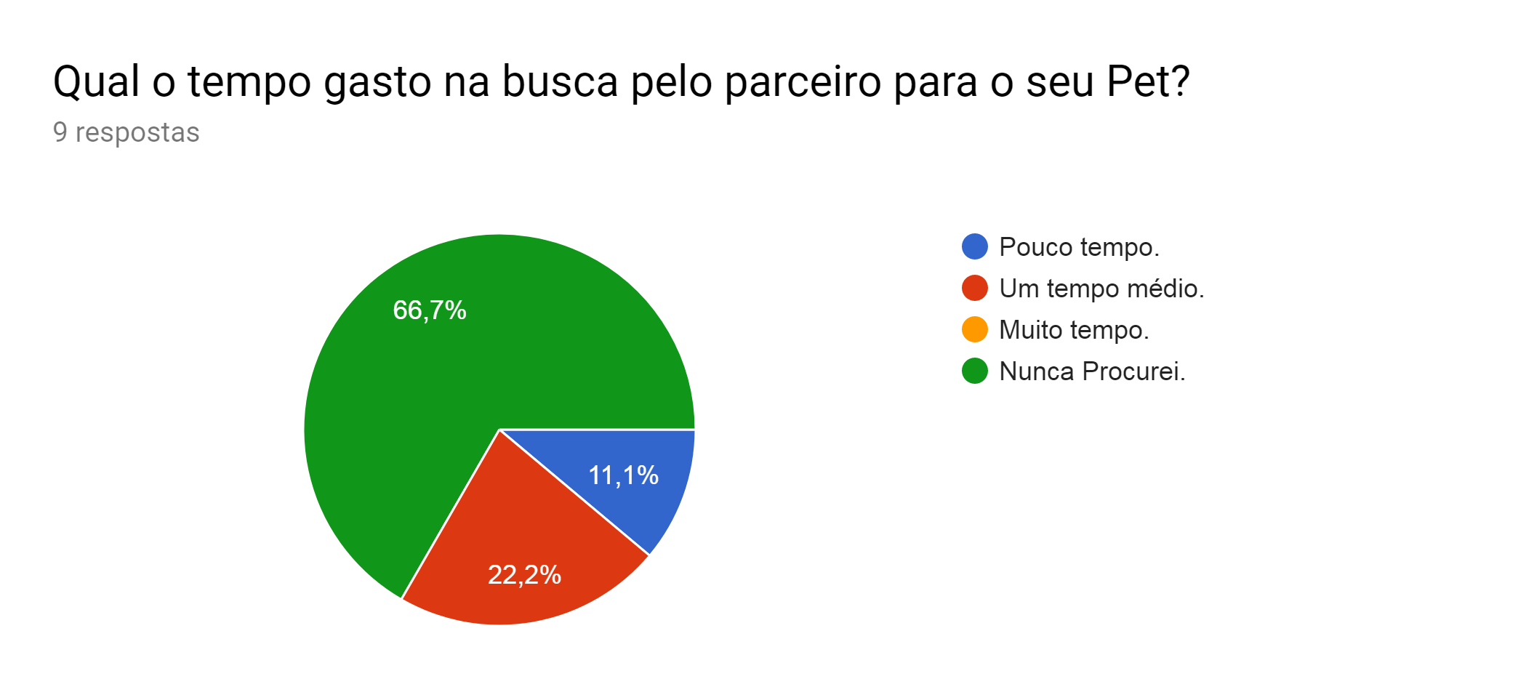

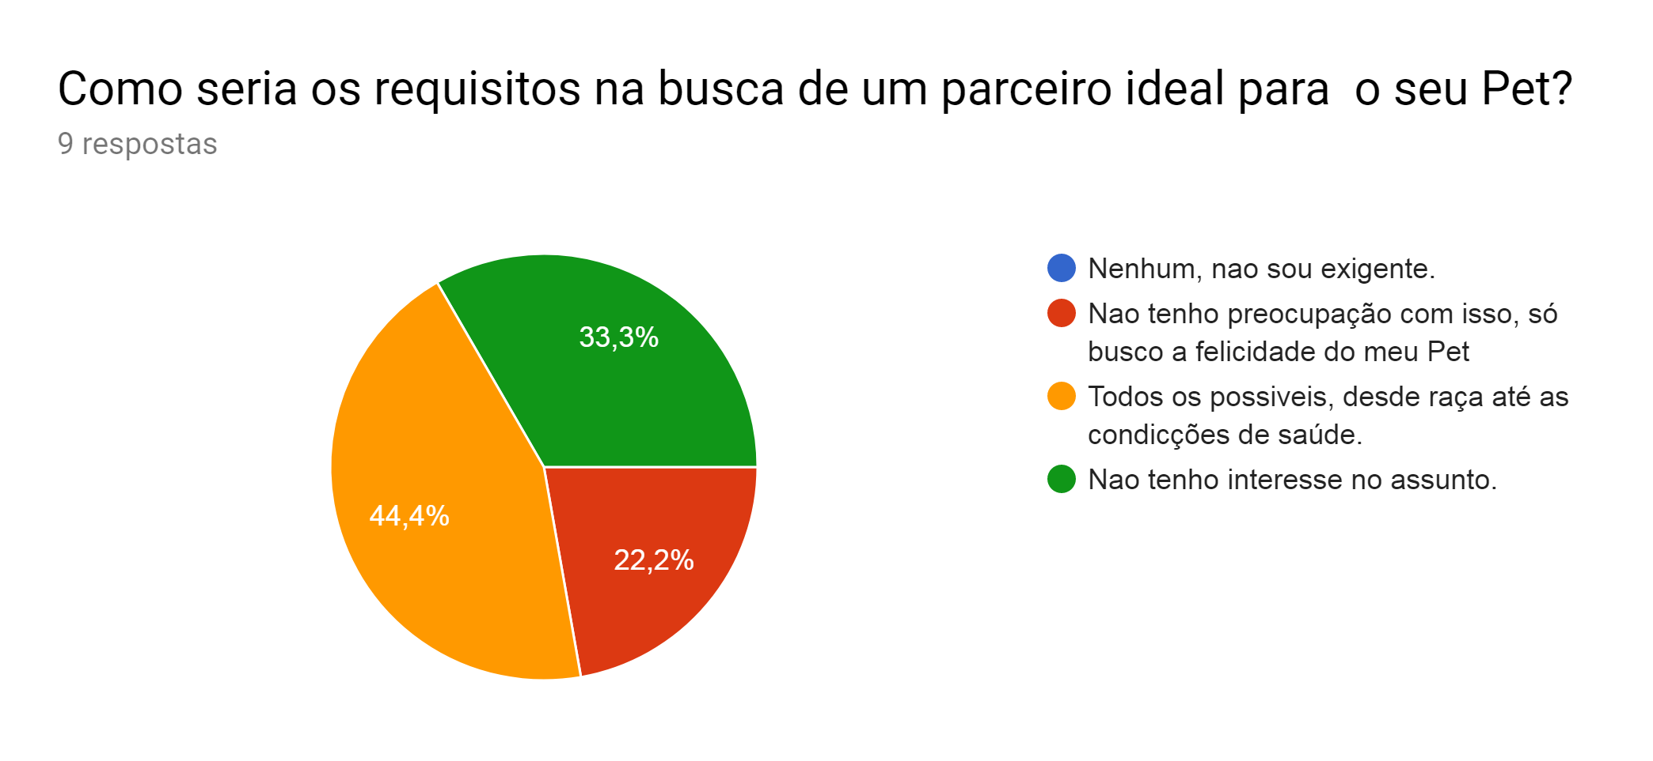

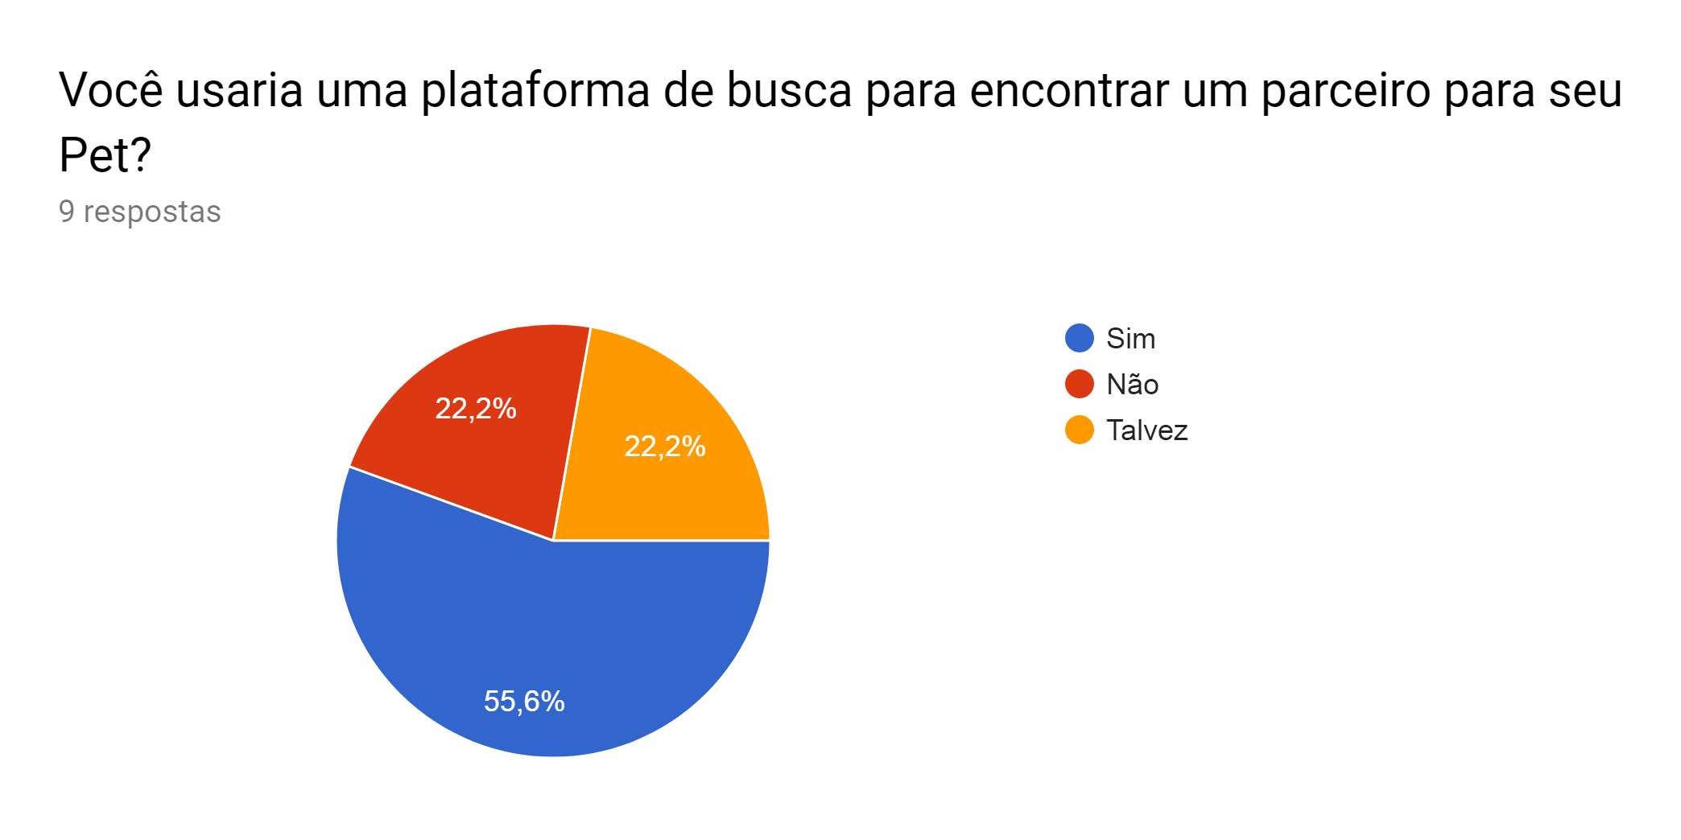

Com isso foi visto que é de interesse da maioria das pessoas que tenha uma plataforma para relacionamento entre pets pois mesmo que nunca tenha procurado procriar seus animais possuem interesse e enxergam como uma oportunidade o uso do site I LOVE PET.

**GNE.2. Ações de Antecipação e Atendimento das Necessidades dos Clientes**

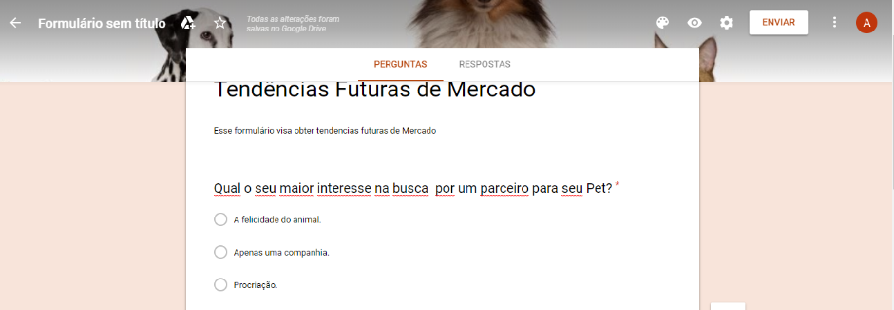

A partir deste formulário de pesquisa pode-se perceber a necessidade de se ter uma categoria ‘Vendas’ na plataforma, visando a procura da comercialização dos filhotes obtidos com as procriações dos Pets. Segue abaixo o resultado do questionário:

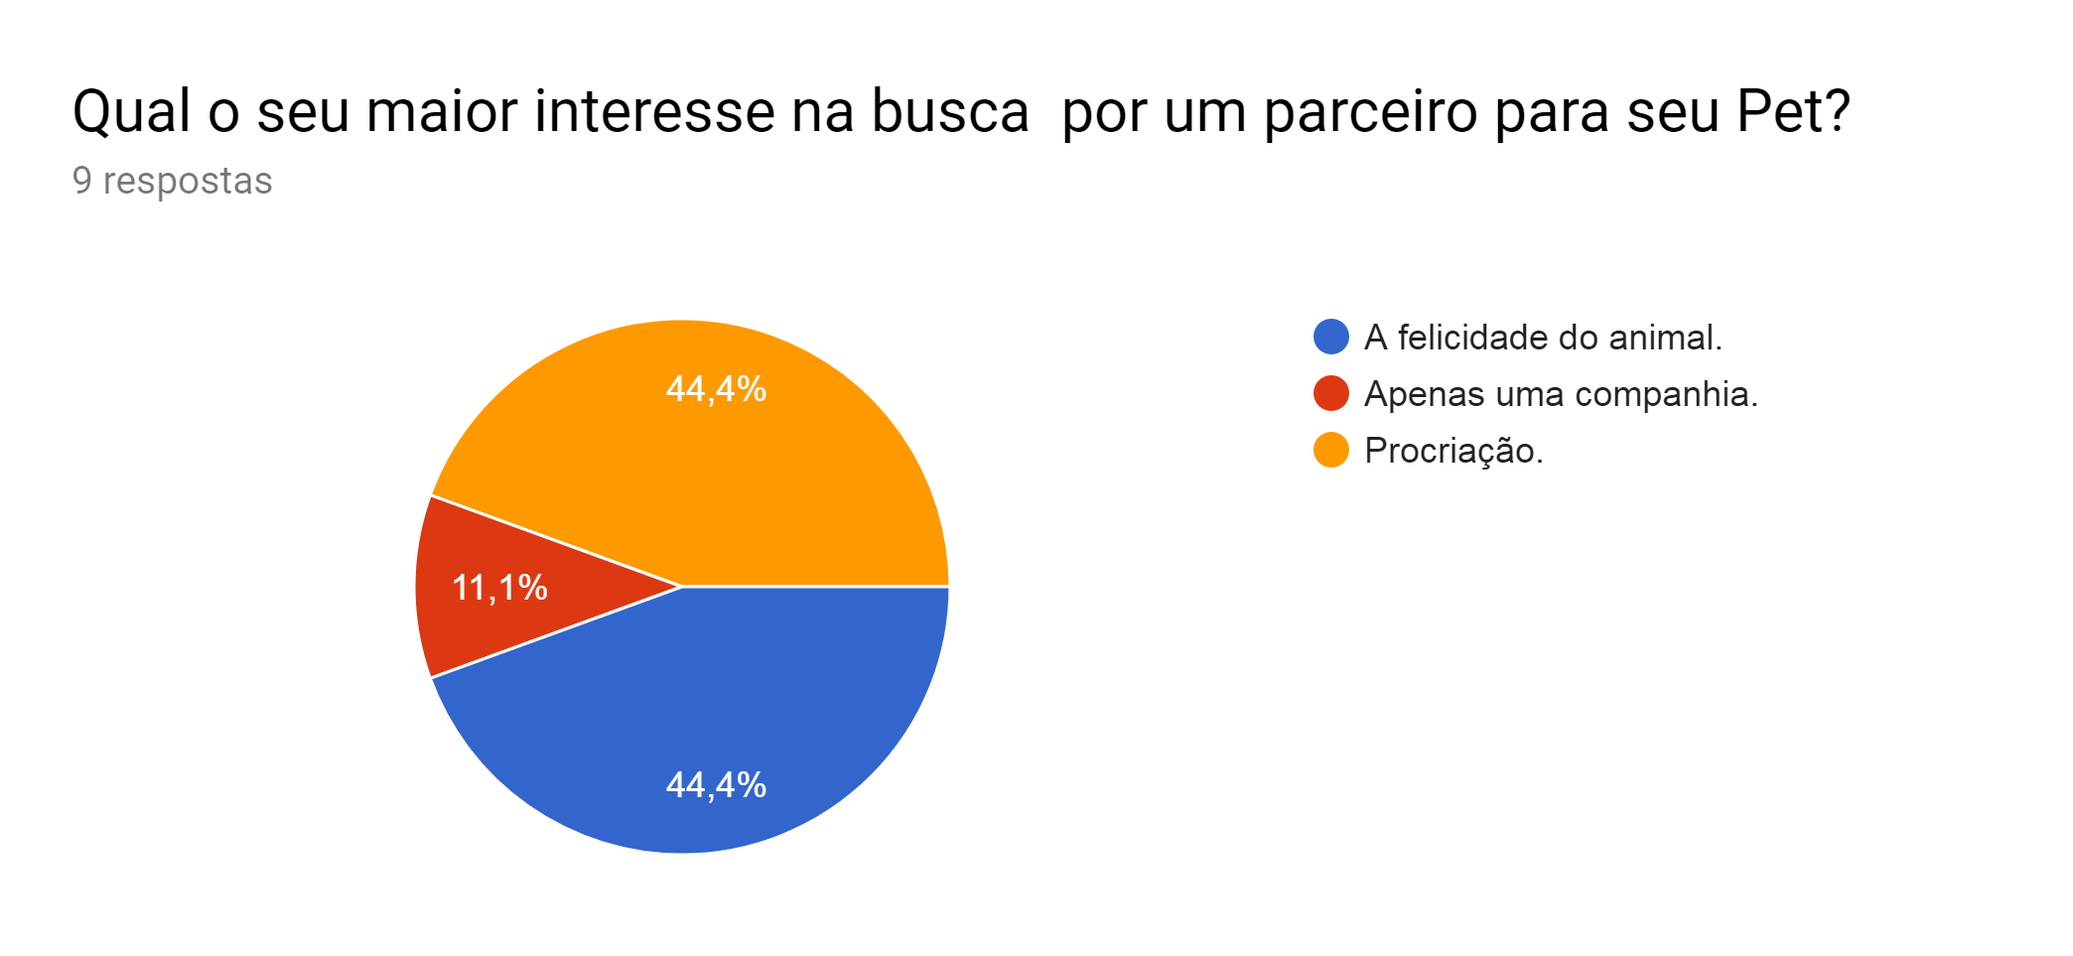

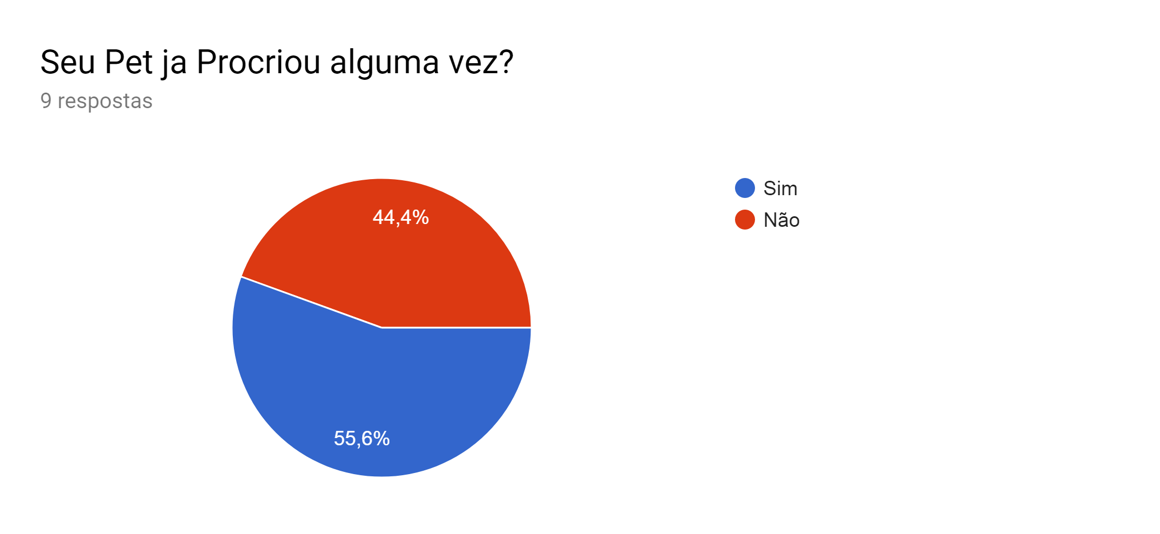



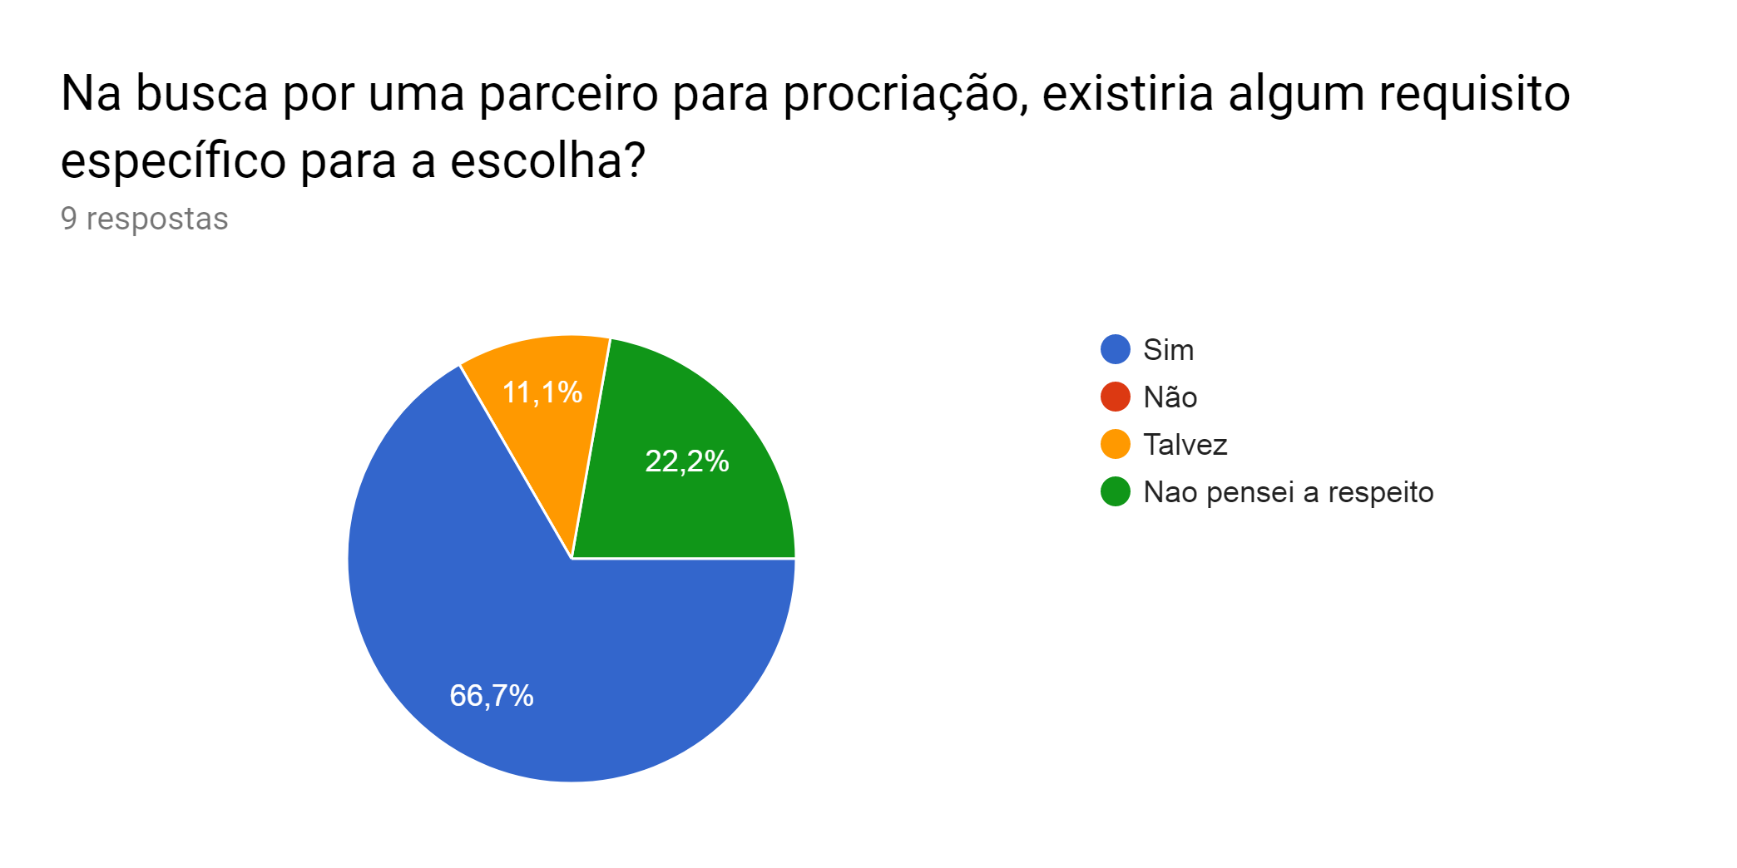

**GNE.3. Evolução do Negócio Relacionado ao Software**

Através da pesquisa de mercado desenvolvida conseguiremos levantar as necessidades dos usuários do I Love Pet como o que pode ser melhorado e quais serviços devemos adicionar para deixar a plataforma completa. Essas necessidades serão implementadas em novas versões da plataforma com o intuito de sempre melhorar para agradar à todos os usuários.

<https://docs.google.com/forms/d/1apjy_i2XZLzHz7COsB7GxBfeoF7wvxl3eEMD0wQyuvE/edit>

<https://docs.google.com/forms/d/1X9DnPo06Y2SupkvlA-JafQ0i_GijmMnHWVt8SOxBESs/edit>

**Área de Competência Melhoria Contínua (MEC)**

**MEC.1. Contratação, Treinamento e Incentivo aos Profissionais Qualificados**

* Contratação: Não se aplica.
* Treinamento:
  1. Treinamento Certics: Foi realizado o treinamento dos temas MEC e TEC para os integrantes Lucio, Adrielly e Rafael pelo Paulo. No DES o treinamento foi feito para os integrantes Paulo, Adrielly e Rafael pelo Lucio. No GNE o treinamento foi feito para integrantes Paulo, Lúcio e Rafael pela Adrielly.
  2. Treinamento VPD: Foi feito o treinamento do VPD e de suas aplicações pelos integrantes Rafael e Adrielly para o Lúcio e Paulo.
  3. Treinamento BMG: Foi feito para os integrantes Lucio, Adrielly e Rafael pelo Paulo.
  4. Treinamento Arquitetura: Feito para os integrantes Paulo, Adrielly e Rafael pelo Lucio.
* Incentivo aos Profissionais Qualificados: Passar na matéria aplicando o CERTICS com sucesso.

<https://drive.google.com/drive/folders/1QH4XdzDl4XTBexaEYWQv3d-nYMBmQhEX>

**MEC.2. Disseminação do Conhecimento Relacionado ao Software**

A disseminação do conhecimento relacionado ao software foi feita através das seguintes ações:

|  |  |
| --- | --- |
| **Forma de Disseminação do Conhecimento** | **Descrição** |
| **Reuniões presenciais** | Reuniões feitas com todos os integrantes do grupo para discutir a respeito do software, comprovadas através da Ata de Reunião abaixo. |
| **Google Docs** | As alterações no Google Docs em novas informações foram comentadas por quem fez para os outros integrantes entenderem o que foi feito. |

<https://drive.google.com/drive/folders/1zAQp3gxl_ThgzUvclHnMTrgKrDCVeZfW>

**MEC.3. Ações de Melhorias nos Processos**

|  |  |
| --- | --- |
| **Interação** | **Melhoria** |
| Reuniões presenciais.  <https://drive.google.com/drive/folders/1GtMhBPkxHxChIWWw7hfRze2kN3r2au1o>  <https://drive.google.com/drive/folders/1zAQp3gxl_ThgzUvclHnMTrgKrDCVeZfW> | Ao iniciar o projeto foi identificado a necessidade de realização de reuniões presenciais, que foram agendados com antecedência e tudo que foi feito ou discutido na reunião está documentado. |
| Uso de JAVA como linguagem de programação. | Para que o sistema seja desenvolvido com melhor eficiência ficou estipulado que a linguagem padrão de codificação seja JAVA, visto que para a criação de Front-end será usado frameworks que foram criados com HTML e CSS. |
| Planos de negócio (Planos de contratação do ILovePet). | Para que o negócio seja rentável e que possamos buscar investimentos tivemos a melhoria de estipular níveis de usuários que serão diferenciados pelos planos contratados, quanto mais planos, maiores benefícios. |
| Planos de negócio (Necessidade de vendas).  <https://docs.google.com/forms/d/1X9DnPo06Y2SupkvlA-JafQ0i_GijmMnHWVt8SOxBESs/edit> | Para que o cliente não precise de outro meio de comunicação para realizar negócios sobre a vendas de animais pets que podem ser frutos de animais que tenham se relacionados no aplicativo ou não. |
| Identificação das necessidades do cliente.  <https://docs.google.com/forms/d/1apjy_i2XZLzHz7COsB7GxBfeoF7wvxl3eEMD0wQyuvE/edit> | Para se esteja explícito o que devemos realizar para que tenhamos uma satisfação melhor do cliente criamos um formulário para que seja feitas perguntas objetivas para que tenhamos uma objetividade nas respostas e sem margem para várias interpretação. |